Рекомендации по обеспечению требований безопасности при эксплуатации бытовых газовых баллонов и газового оборудования жилых домов
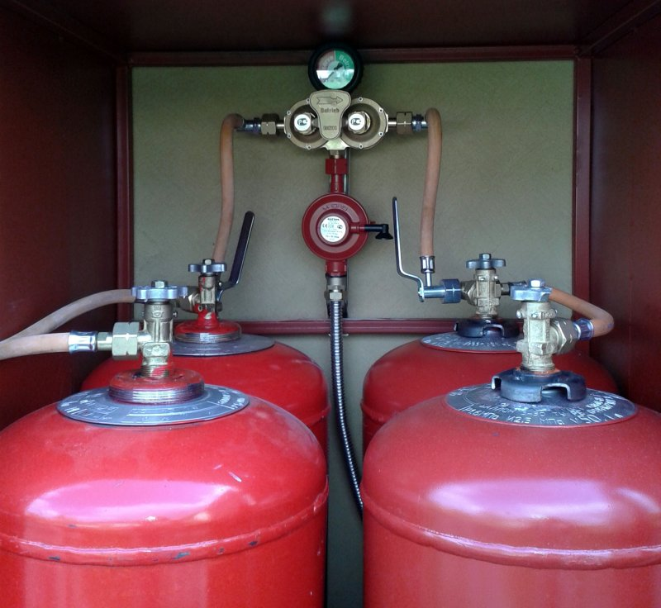
Причины разрушения баллонов можно разделить на следующие группы:
- Воздействие внешнего источника энергии на корпус баллона
При взрыве и последующем обрушении строительных конструкций здания возможна деформация баллона. При этом может произойти отрыв от баллона его конструктивных элементов.
2. Разрушение баллона за счет энергии взрыва, происходящего снаружи
Разрушение баллона может произойти в результате взрывного воздействия на его конструктивные элементы энергии, образующейся при взрыве расположенного рядом с ним или на его поверхности заряда взрывчатых веществ.
Разрушение баллона в этих случаях будет характеризоваться образованием пробоины или значительной фрагментации его конструктивных элементов, сопровождающейся метанием их осколков.
3.Наличие опасных примесей в сжиженных газах
К примесям, содержание которых в сжиженных углеводородных газах может привести к опасным последствиям, следует отнести сероводород и воду: повышенное содержание последних приводит к образованию на поверхности соприкасающегося с ними металла расслоения и отдулин. Указанные повреждения сосудов, используемых для хранения сжиженных углеводородных газов и находящихся под большим давлением, весьма опасны. Расслоение металла в сосудах наблюдается при содержании в пропане от 0,3 до 1 % и более сероводорода.
Расслоение металла под воздействием влаги и сероводорода происходит после 2 - 8 лет эксплуатации. Процесс коррозийного расслоения металла не зависит от давления сжиженных углеводородных газов в баллоне и их температуры.
4. Некачественная сварка
Раскрытие баллона при некачественном выполнении сварных швов происходит по околошовной зоне кольцевых и продольного сварных швов при сохранении общей целостности баллона.
5. Нагрев баллона в условиях пожара как причина его разрыва
Предельно допустимая температура эксплуатации баллонов согласно ГОСТ 15860 составляет +45° C. Необходимо отметить, что в условиях пожара баллон может подвергнуться значительно большему нагреву.
Характерной особенностью разрушения баллона по этой причине является его большая остаточная пластическая деформация, носящая, как правило, локальный характер в виде «отдулины», которая свидетельствует о достаточно сильном нагреве баллона с одной его стороны.
Разрывы баллона, как правило, происходят вдоль сварных швов по металлу основных конструктивных элементов. Баллон может сохранить общую конструктивную целостность (при наличии в нем достаточного количества жидкой фазы сжиженных углеводородных газов, надежности и целостности крепления в горловине баллона запорного устройства, герметичности последнего) или разрушаться на значительные фрагменты. При этом истекающие из разрушившегося баллона расширяющиеся сжиженные углеводородные газы в виде пара и жидкости при их воспламенении оказывают значительное термическое воздействие на различные строительные конструкции и предметы вещной обстановки в помещении, где уже происходил пожар.
При температуре 50 – 60° С жидкая фаза заполнит весь объем баллона, заправленного на ГНС в соответствии с нормой 85%. Давление в баллоне при этих температурах будет составлять 1,5 – 2,5 МПа. Дальнейшее повышение температуры в помещении до 70 – 75° С и, соответственно, нагрев баллона приведет к его разрыву по «гидравлическому» механизму. Совершенно по-иному разрушится баллон в случае, когда в нем отсутствует жидкая фаза. Разрушение баллона будет сопровождаться значительными «скручиваниями», «заломами», «загибами» и «надрывами» металла его днищ и обечайки.
«Исчезновение» жидкой фазы сжиженных углеводородных газов (испарение и переход ее в газообразную фазу) связано, наиболее вероятно, с недостаточной герметичностью запорного устройства (вентиля или клапана) в условиях повышенной температуры при пожаре в помещении, где был установлен баллон.
В этом случае происходит «метание» фрагментов разорвавшихся баллонов, сопровождающееся их столкновениями с прочными преградами (балки, стены, каркасы и т.д.), и как следствие, образованием вмятин или загибов на этих фрагментах и выбоин на строительных конструкциях.
6. Разрушение баллона за счет энергии взрыва, происходящего внутри него
Рост давления в баллоне может быть обусловлен взрывным сгоранием в нем смеси сжиженных углеводородных газов с окислителем (например, кислородом). Для этого в баллон должен попасть окислитель из другого баллона. Это возможно в установке для газопламенной обработки металла. Разрушение баллона носит квазидинамический характер, при котором происходит значительная фрагментация конструктивных элементов баллона (он "разлетается" на множество осколков).
7. Переполнение баллонов сжиженными углеводородными газами свыше установленных норм, как причина их разрушения
В баллоне, полностью заполненном жидкой фазой, при дальнейшем нагревании происходит повышение внутреннего давления, поскольку сжиженные углеводородные газы имеют высокий коэффициент объемного расширения. Расширяясь, они создают опасные напряжения в корпусе баллона, что может привести к его разрушению (раскрытию). Поэтому при заправке баллонов оставляют определенный объем, который занимает паровая фаза сжиженных углеводородов, при этом степень заполнения зависит от марки газа и разности его температуры во время заполнения и при последующем хранении. Для бытовых газовых баллонов она составляет 85% от их внутренних объемов.
При наличии паровой подушки расширение жидкой фазы не вызывает опасные напряжения в баллоне. Если весь внутренний объем баллона заполнен только жидкой фазой, а паровая фаза газа отсутствует, то давление в баллоне увеличивается в среднем на 0,7 МПа при нагревании в нем содержимого на 1° C.
При переполнении баллона на газонаполнительном пункте (ГНП) он может стать взрывоопасным даже при эксплуатации его в помещении с температурой, не превышающей 45° C, т.е. максимально допускаемую по ГОСТ 15860. Характерными особенностями разрушения баллонов по этой причине является остаточная пластическая деформация всей цилиндрической обечайки баллона, ее разрыв происходит вдоль сварного шва (продольный разрыв), сохранение общей конструктивной целостности баллона.
Вышеописанные процессы обусловлены физико-химическими свойствами углеводородных газов, их склонностью к расширению при определенных условиях.
Таким образом, целесообразно рассмотреть свойства природного и сжиженного углеводородного газа, механизм образования избыточного давления в газовых баллонах при разнице температур, а так же механизм образования газовоздушной смеси.

